OBEC Zbýšov
Zastupitelstvo obce Zbýšov
Obecně závazná vyhláška obce Zbýšov č. 3/2024

o stanovení obecního systému odpadového hospodářství

Zastupitelstvo obce Zbýšov se na svém zasedání dne 31.10.2024 usnesením č. 130/2024 usneslo vydat na základě § 59 odst. 4 zákona č. 541/2020 Sb., o odpadech (dále jen „zákon
o odpadech“), a v souladu s § 10 písm. d) a § 84 odst. 2 písm. h) zákona č. 128/2000 Sb.,
o obcích (obecní zřízení), ve znění pozdějších předpisů, tuto obecně závaznou vyhlášku (dále jen „vyhláška“):

Čl. 1

Úvodní ustanovení

- Tato vyhláška stanovuje obecní systém odpadového hospodářství na území obce Zbýšov.

- Každý je povinen odpad nebo movitou věc, které předává do obecního systému, odkládat na místa určená obcí v souladu s povinnostmi stanovenými pro daný druh, kategorii nebo materiál odpadu nebo movitých věcí zákonem o odpadech a touto vyhláškou.

- V okamžiku, kdy osoba zapojená do obecního systému odloží movitou věc nebo odpad,
s výjimkou výrobků s ukončenou životností, na místě obcí k tomuto účelu určeném, stává se obec vlastníkem této movité věci nebo odpadu.

- Stanoviště sběrných nádob je místo, kde jsou sběrné nádoby trvale nebo přechodně umístěny za účelem dalšího nakládání s komunálním odpadem. Stanoviště sběrných nádob jsou individuální nebo společná pro více uživatelů.

Čl. 2
Oddělené soustřeďování komunálního odpadu

- Osoby předávající komunální odpad na místa určená obcí jsou povinny odděleně soustřeďovat následující složky:

- Biologické odpady,
- Papír,
- Plasty včetně PET lahví,
- Sklo,
- Kovy,
- Nebezpečné odpady,
- Objemný odpad,
- Jedlé oleje a tuky,
- Textil
- Směsný komunální odpad
- Nápojové kartony
- Drobné elektro spotřebiče

- Směsným komunálním odpadem se rozumí zbylý komunální odpad po stanoveném vytřídění podle odstavce 1 písm. a), b), c), d), e), f), g), h), i), k) a l).

- Objemný odpad je takový odpad, který vzhledem ke svým rozměrům nemůže být umístěn do sběrných nádob.

Čl. 3
Určení míst pro oddělené soustřeďování určených složek komunálního odpadu

- Papír, plasty, sklo, kovy, biologické odpady, jedlé oleje a tuky, textil, nápojové kartony a drobné elektro spotřebiče se soustřeďují do zvláštních sběrných nádob, kterými jsou kontejnery a sběrné nádoby.

- Zvláštní sběrné nádoby jsou umístěny na těchto stanovištích viz. příloha.

- Zvláštní sběrné nádoby jsou barevně odlišeny a označeny příslušnými nápisy:

- Biologické odpady, barva hnědá.
- Papír, barva modrá.
- Plasty, PET lahve, barva žlutá
- Sklo, barva zelená
- Jedlé oleje a tuky, barva černá – uprostřed otvor.
- Textil, barva bílá
- Nápojové kartony, barva černá s oranžovým víkem
- Směsný komunální odpad, barva černá
- Drobné elektro spotřebiče, červený kontejner s nápisem Aeskol

- Do zvláštních sběrných nádob je zakázáno ukládat jiné složky komunálních odpadů, než pro které jsou určeny.

- Zvláštní sběrné nádoby je povinnost plnit tak, aby je bylo možno uzavřít a odpad z nich při manipulaci nevypadával. Pokud to umožňuje povaha odpadu, je nutno objem odpadu před jeho odložením do sběrné nádoby minimalizovat.

- Kovy lze odevzdávat ve sběrném dvoře, který je umístěn na pozemku hasičárny na adrese Zbýšov č. ev. 1001.

Čl. 4

Svoz nebezpečných složek komunálního odpadu

- Svoz nebezpečných složek komunálního odpadu je zajišťován minimálně dvakrát ročně jejich odebíráním na předem vyhlášených přechodných stanovištích. Informace o svozu jsou zveřejňovány na úřední desce, informačních deskách, sociálních sítí, prostřednictvím registrovaných sms a letákem do schránky.

- Nebezpečný odpad lze také odevzdávat ve sběrném dvoře, který je umístěn na pozemku hasičárny na adrese Zbýšov č. ev. 1001.

- Soustřeďování nebezpečných složek komunálního odpadu podléhá požadavkům stanoveným v čl. 3 odst. 4 a 5.

Čl. 5
Svoz objemného odpadu

- Svoz objemného odpadu je zajišťován dvakrát ročně jeho odebíráním na předem vyhlášených přechodných stanovištích přímo do zvláštních sběrných nádob k tomuto účelu určených. Informace o svozu jsou zveřejňovány na úřední desce, informačních deskách, sociálních sítí, prostřednictvím registrovaných sms a letákem do schránky.

- Soustřeďování objemného odpadu podléhá požadavkům stanoveným v čl. 3 odst. 4 a 5.

Čl. 6
Soustřeďování směsného komunálního odpadu

- Směsný komunální odpad se odkládá do sběrných nádob. Pro účely této vyhlášky se sběrnými nádobami rozumějí:
- popelnice
- igelitové pytle
- velkoobjemové kontejnery
- odpadkové koše, které jsou umístěny na veřejných prostranstvích v obci, sloužící pro odkládání drobného směsného komunálního odpadu.
- Soustřeďování směsného komunálního odpadu podléhá požadavkům stanoveným
v čl. 3 odst. 4 a 5.

Čl. 7
Nakládání se stavebním a demoličním odpadem
- Stavebním odpadem a demoličním odpadem se rozumí odpad vznikající při stavebních
a demoličních činnostech nepodnikajících fyzických osob. Stavební a demoliční odpad není odpadem komunálním.

- Pro odložení stavebního a demoličního odpadu je možné objednat kontejner, který bude přistaven a odvezen za úplatu. Objednávky budou přijímány na obecním úřadu.

Čl. 8
Zrušovací ustanovení

Zrušuje se obecně závazná vyhláška č. 2/2021, ze dne 6.12.2021.

Čl. 9
Účinnost
Tato vyhláška nabývá účinnosti počátkem patnáctého dne následujícího po dni jejího vyhlášení.

………………...……… ………………………..
Ondřej Kolář Věra Radilová
místostarosta místostarostka

………………………………….
Viktor Husák, MBA
starosta

Příloha č.1 – Stanoviště zvláštních sběrných nádob
Příloha č.2 – Fotografie stanovišť sběrných nádob

Příloha č.1:

Stanoviště zvláštních sběrných nádob

Zbýšov: u ZD Vysočina č. parcely 152/1 (49.8170228N, 15.3515433E)
U kiosku Dejvid č. parcely 102/2 (49.8147642N, 15.3555194E)
u obchodu Bala – Unikom na pozemku č. parcely 6/3 ( 49.8106311N, 15.3512508E)

Damírov: Na návsi před Obecním domkem č. parcely 283/8 (49.8115917N, 15.3220953E)

Krchlebská Lhota: Na návsi u rybníka č. parcely 377/1 (49.8121725N, 15.3410331E)

Chlum: před bývalým kulturním domem č. parcely 371/1 (49.7859547N, 15.3675492E)

Kl. Chvalovice: u bývalé prodejny smíšeného zboží č. parcely 493/3 (49.8061592N, 15.3772400E)
Nad obecním domkem (Hasičská zborjnice) č. parcely 1134/29 (49.8073303N, 15.3805700E)

Březí: u silnice ve směru na Čáslav č. parcely 1043/3 (49.8449706N, 15.3586592E)
Zbudovice: na návsi č. parcely 30 (49.8477639N, 15.3809108E)
Opatovice: u autobusové zastávky č. parcely 420/13 (49.8253811N, 15.3498172E)

Příloha č.2

Fotografie stanovišť sběrných nádob

Zbýšov:
U ZD Vysočina
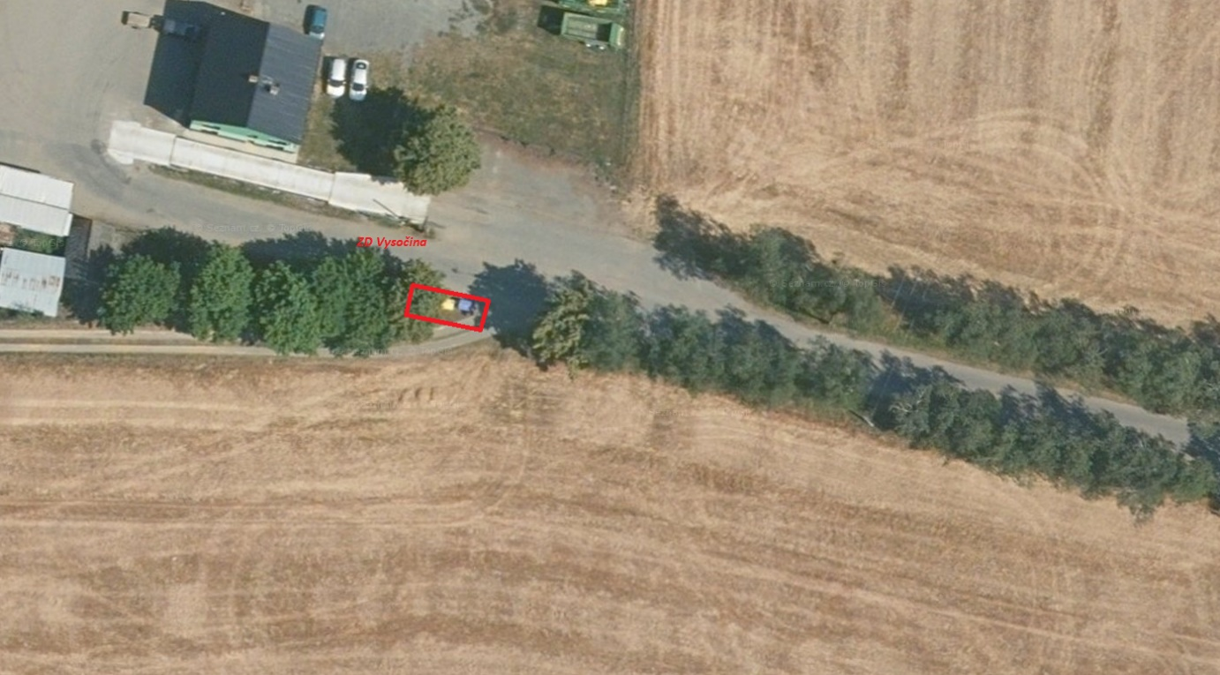
U kiosku Dejvid
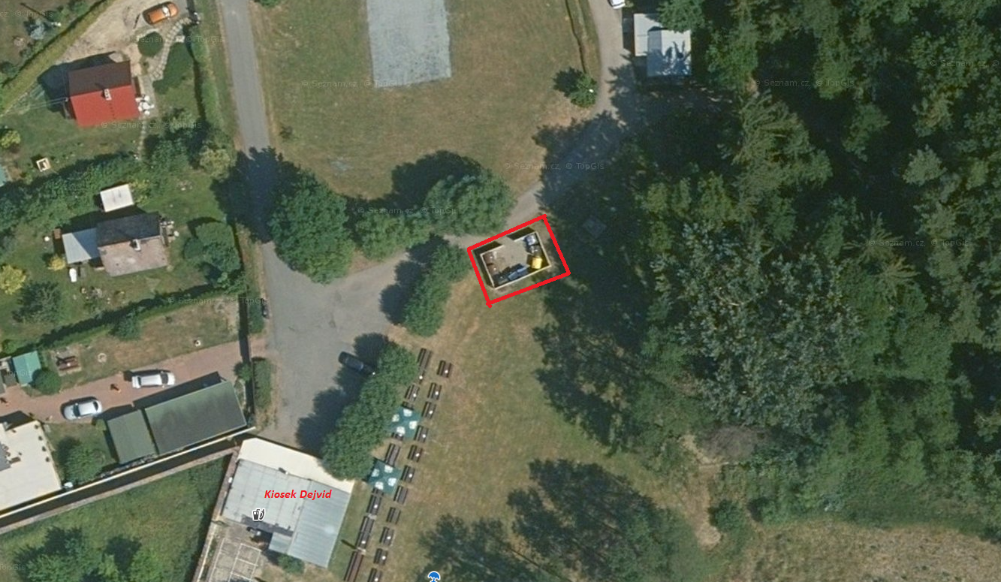

U obchodu Bala - Unikom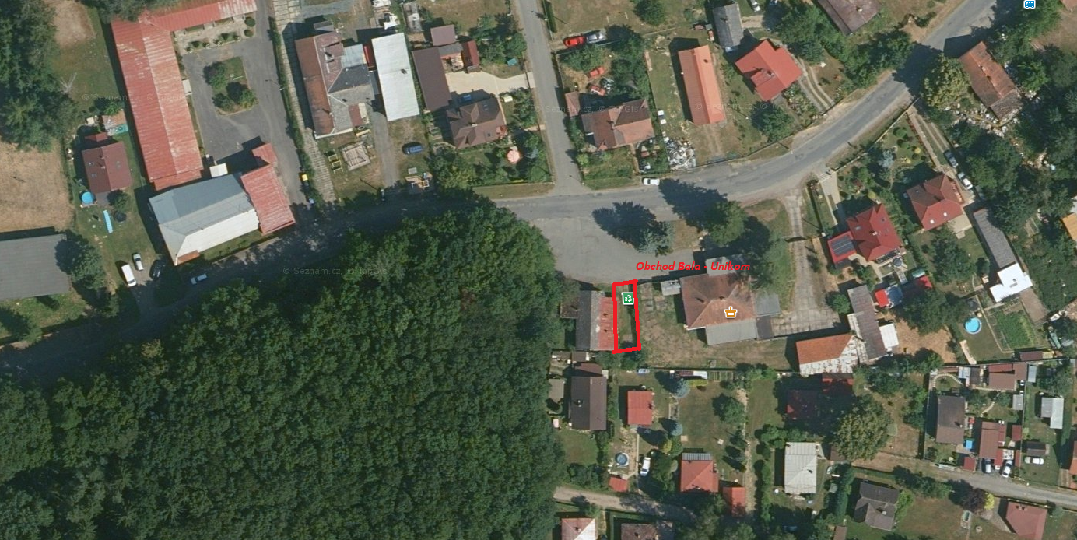

Damírov:
U Obecního domku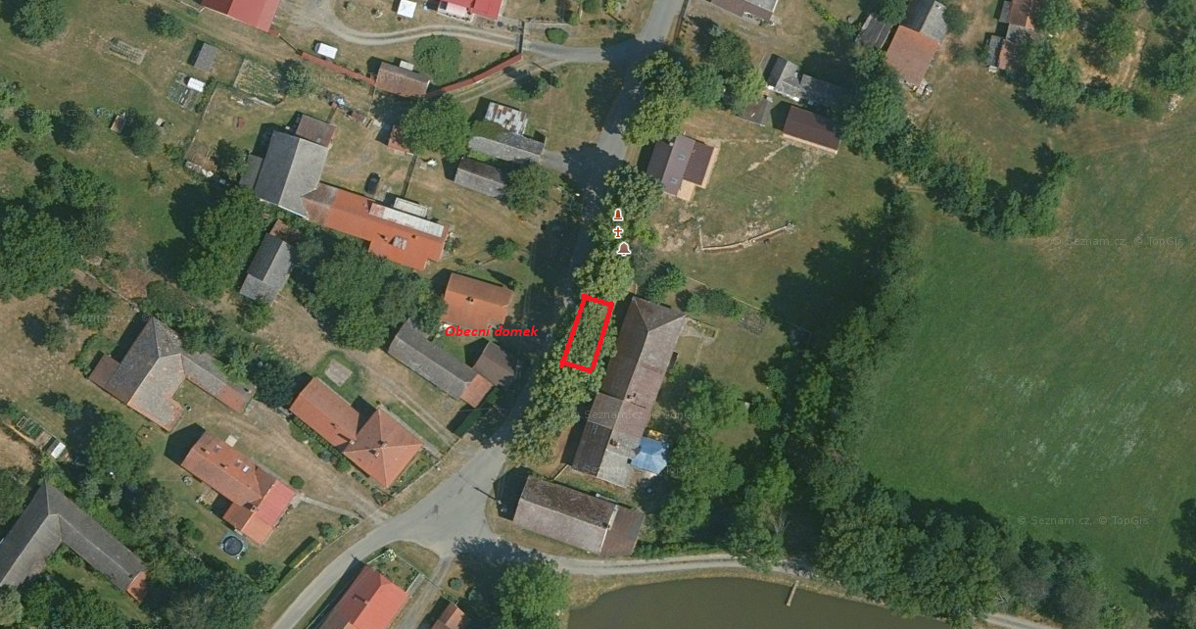

Krchlebská Lhota:
U rybníku na návsi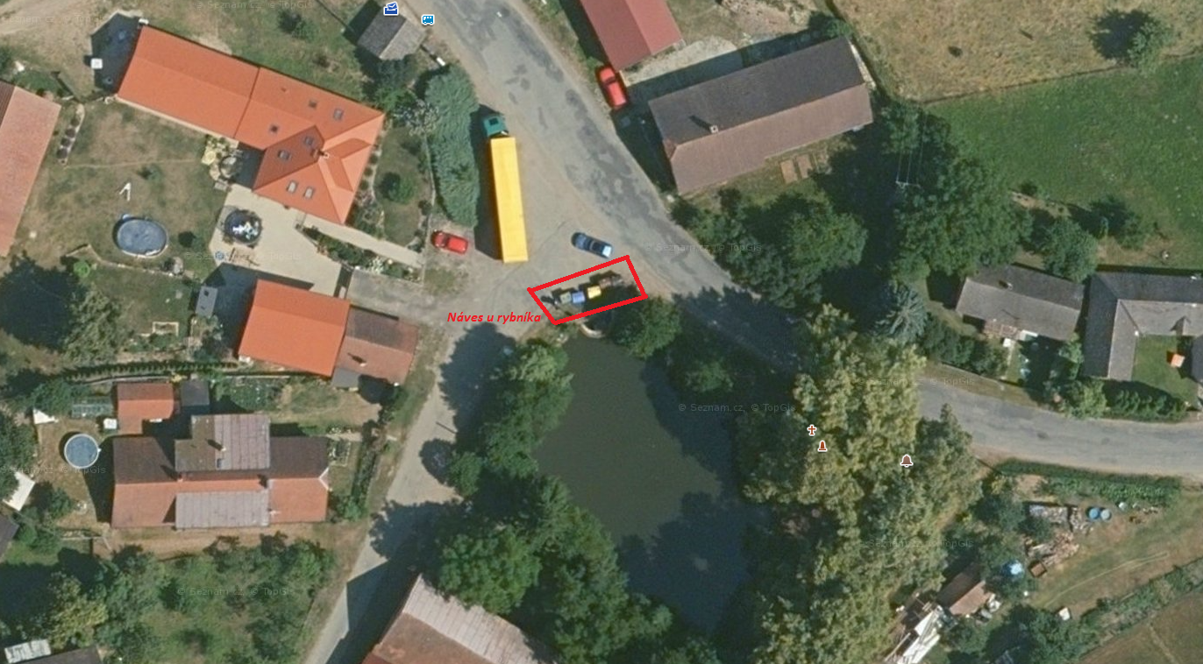

Chlum:
U bývalého kulturního domu
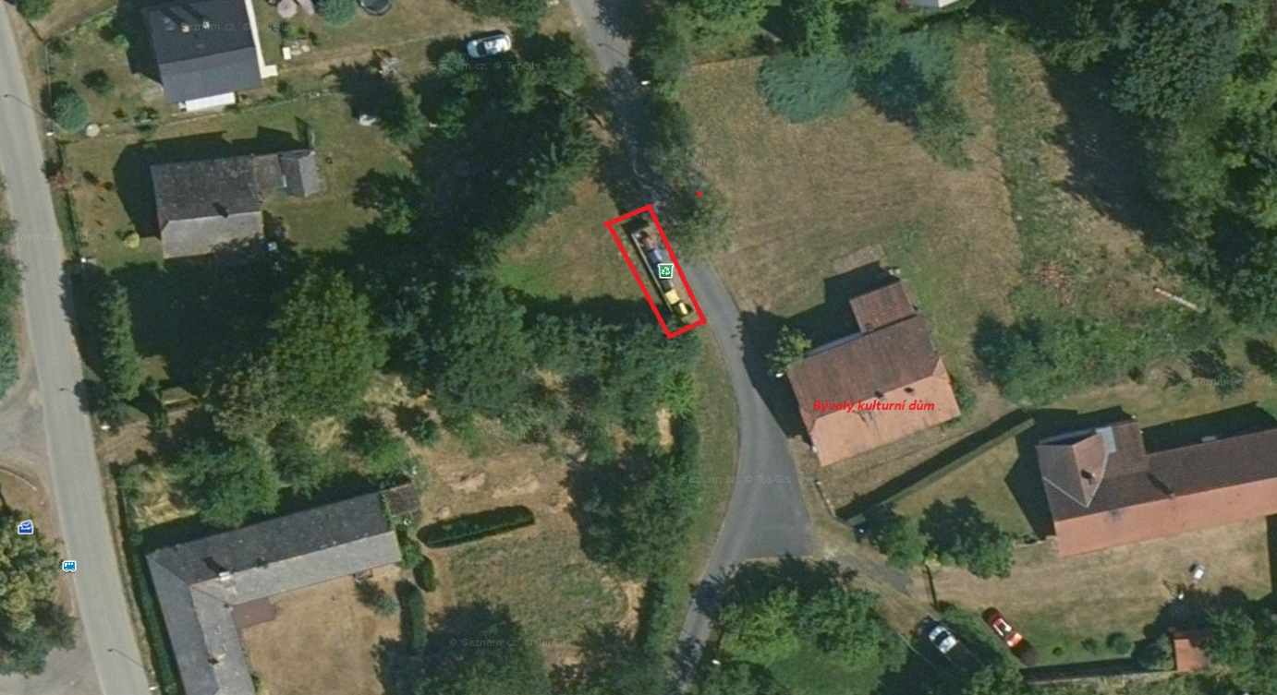

Klucké Chvalovice:
U Bývalé prodejny smíšeného zboží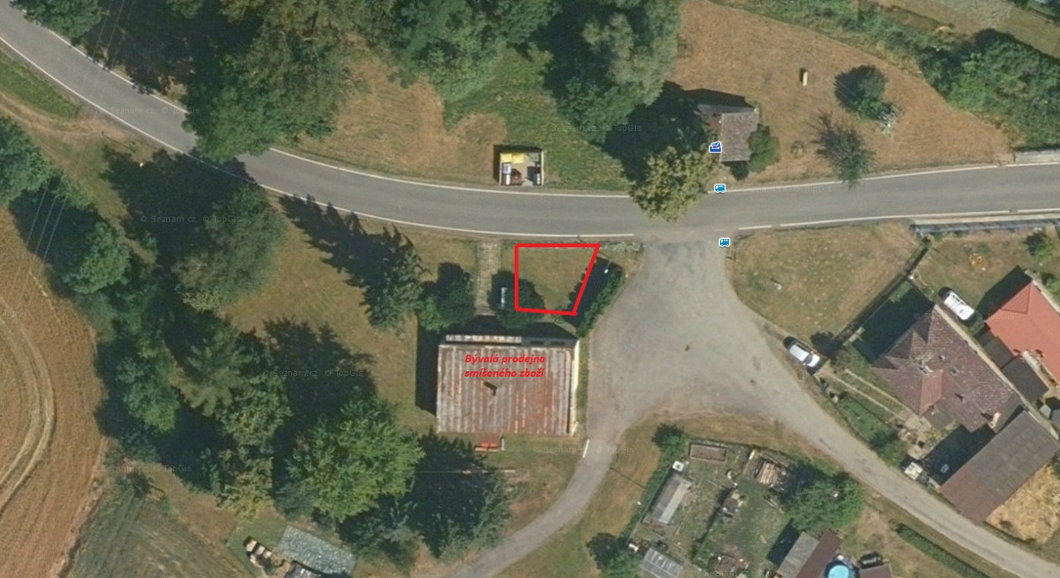
Nad Obecním domkem (Hasičskou zbrojnicí)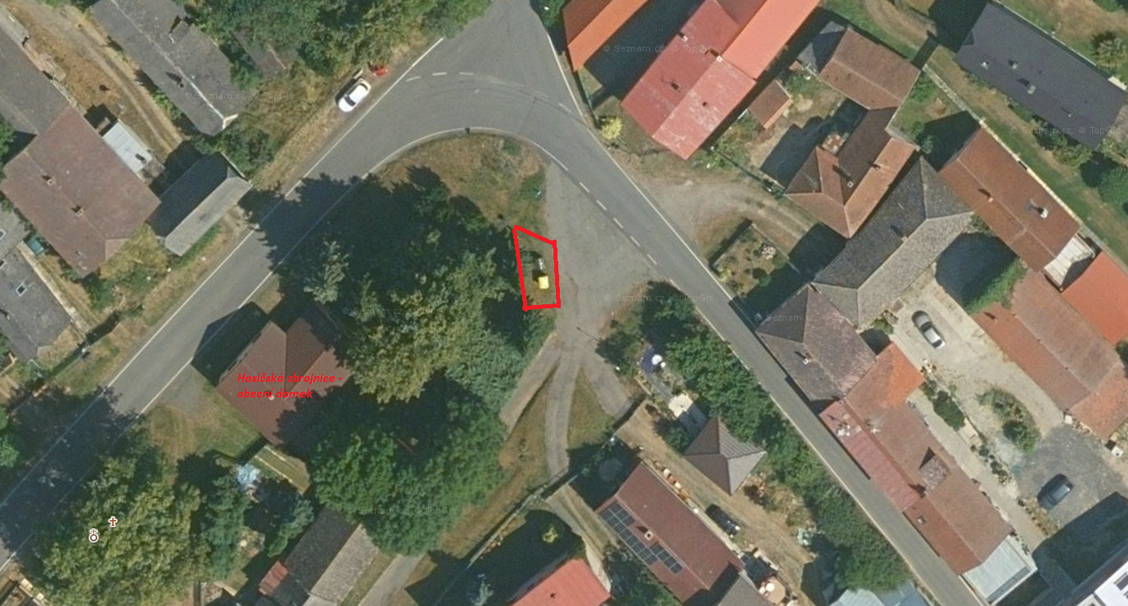

Březí:
U silnice ve směru na Čáslav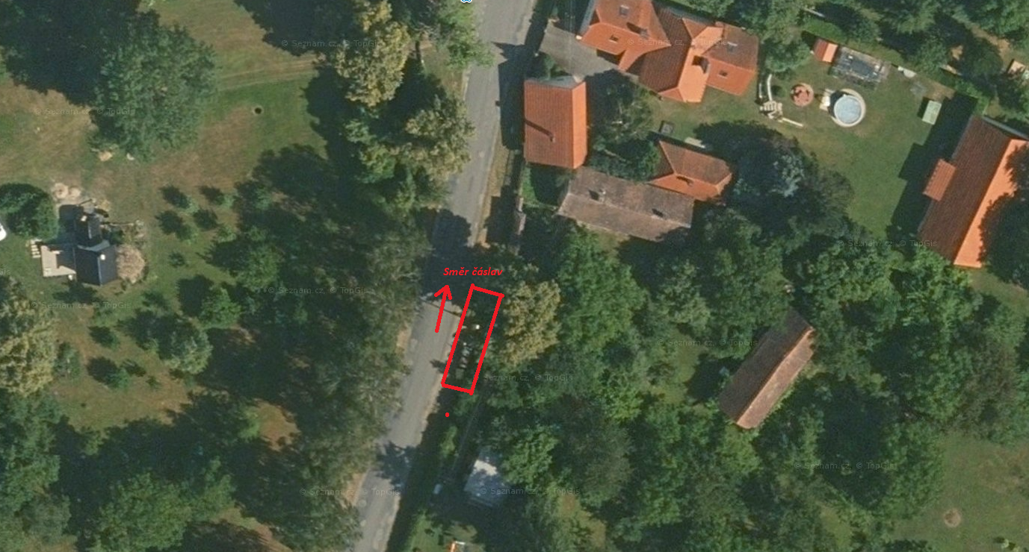

Zbudovice:
Na Návsi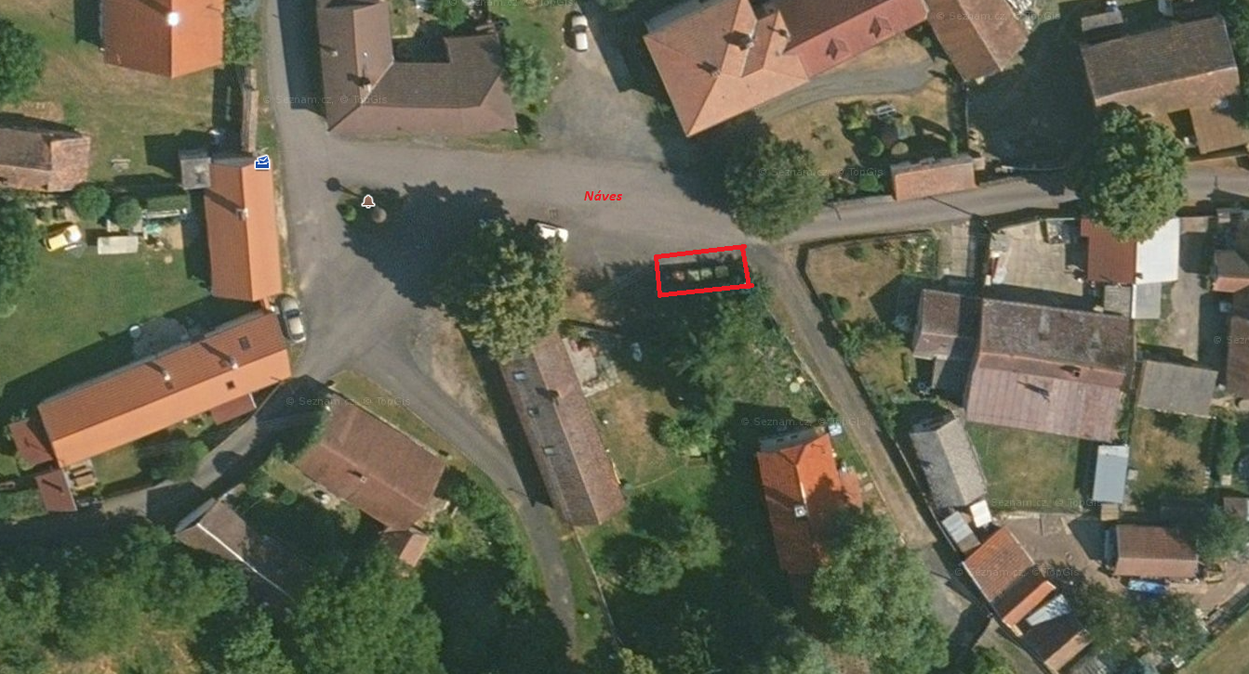

Opatovice:
U autobusové zastávky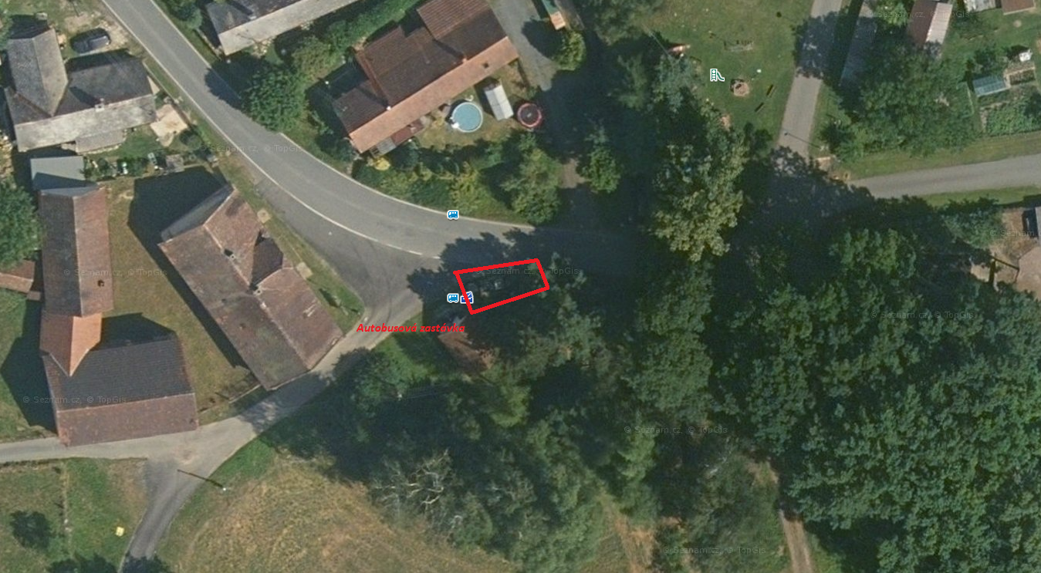

§ 61 zákona o odpadech
§ 60 zákona o odpadech

